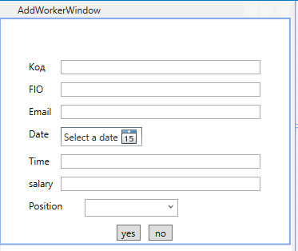

Position- поле должности из другой таблицы Position, отображается PositionName



Свойство IsEditable=True позволяет вносить новые данные в ComboBox

На форме добавления на кнопку «yes»

